实 验 报 告
课程名称： 云计算原理和实践
成 绩：
实验项目名称： 实验时间：
指导教师（签名）：
班级： 机械183 姓名： 赖臻裕 学号： 201811510314

实 验 目 的: 实验的每一步都需要截图，养成良好的习惯，也是给自己做了一份很好的笔记。
- 注册一个GitHub账号以自己学号+名字缩写为用户名（eg：030602208hww），创建自己的第一个开源项目（仓库）。
- 熟悉相关操作：在自己的第一个仓库中，完成新增文件（至少2个）、编辑文件内容并提交、删除文件、上传一张图片。全部操作一遍之后，点击commit截图保存到实验报告。如下：
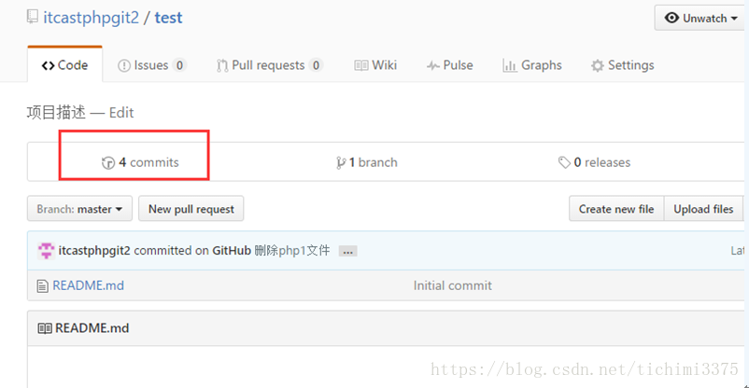
- 验证Fork后的项目是一个独立的项目，将说明结果上传实验报告。
- https://github.com/putianxueyuan/Spoon-Knife.git 这个是老师的一个仓库，请同学们Fork老师的项目，把本次实验报告作为一个新增的文档（文档命名格式：学号+名字缩写+的实验报告一）upload到自己的仓库中（Fork老师的仓库），每个同学向老师的项目，提交一个pull request 记得commit的内容为：学号+名字缩写+的GitHub实验报告一。

注意：所有作业的实验截图都需要再以自己学号命名的目录下进行。

实 验 环 境:

实 验 内 容 及 过 程: 1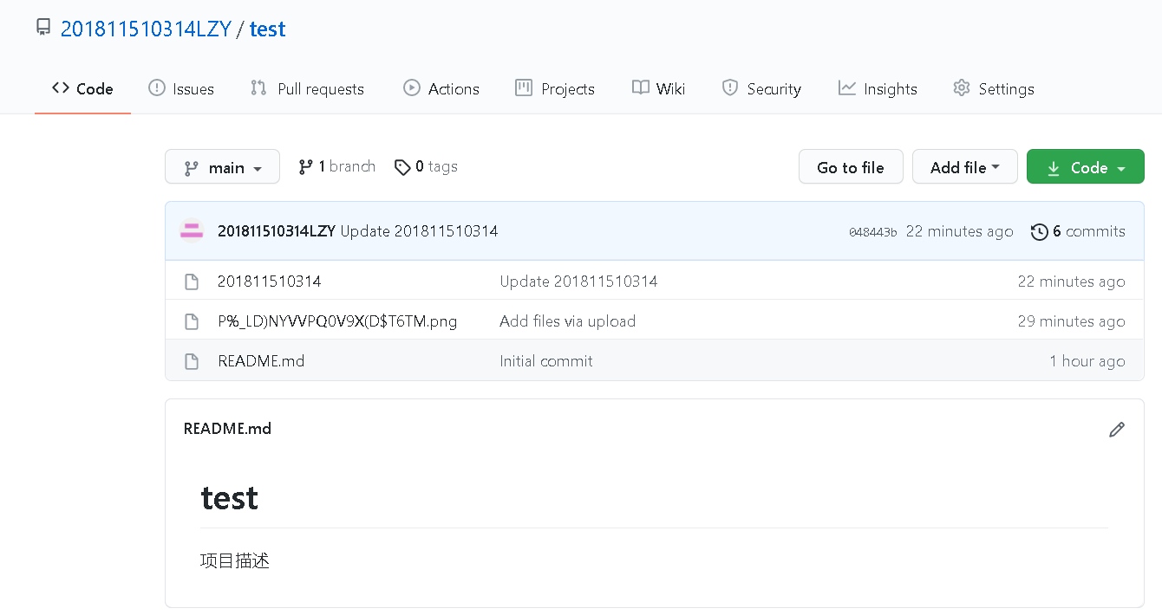
2
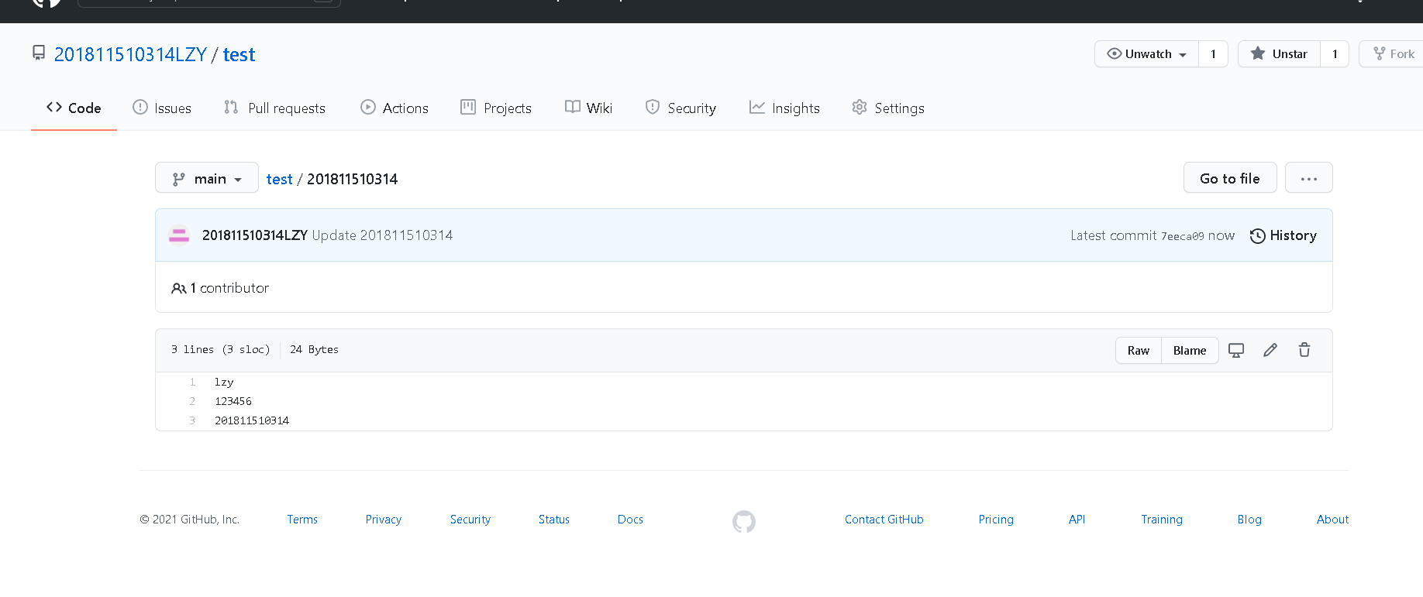

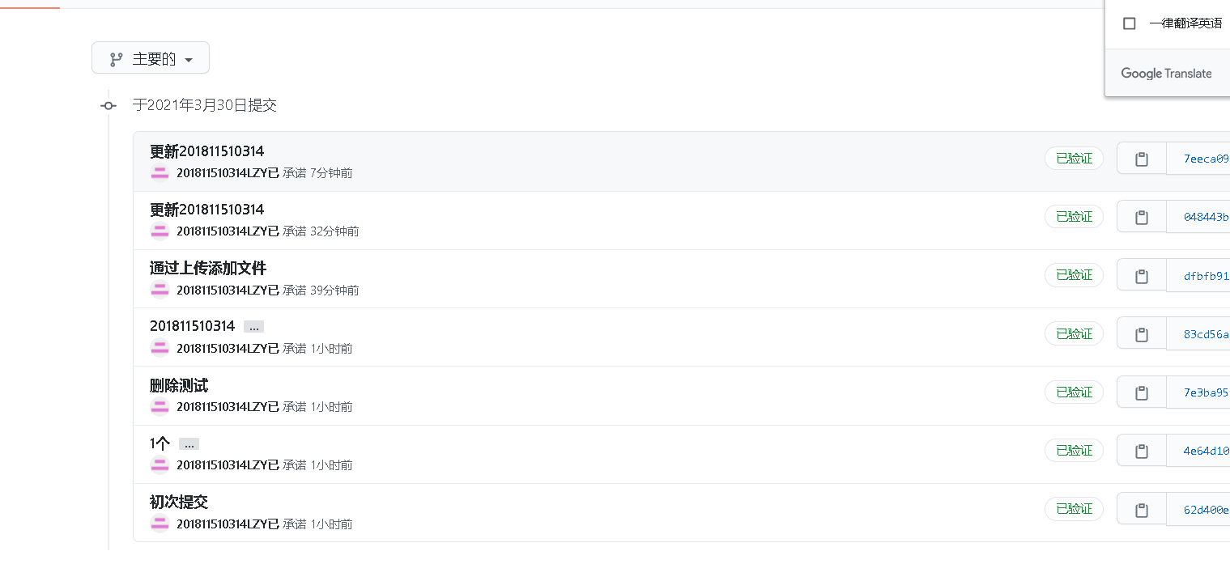

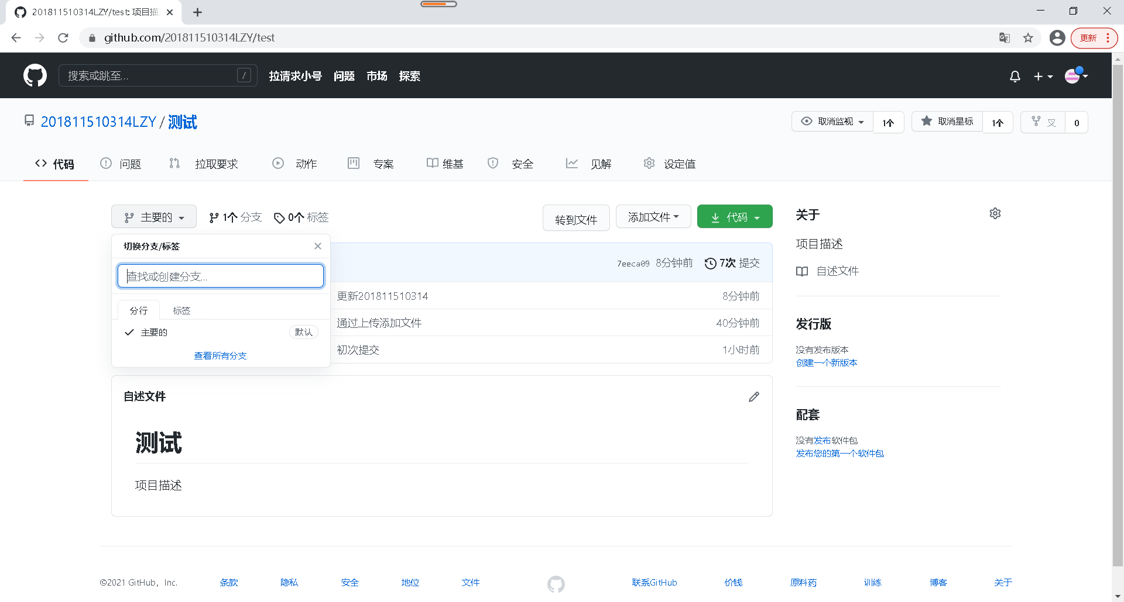

4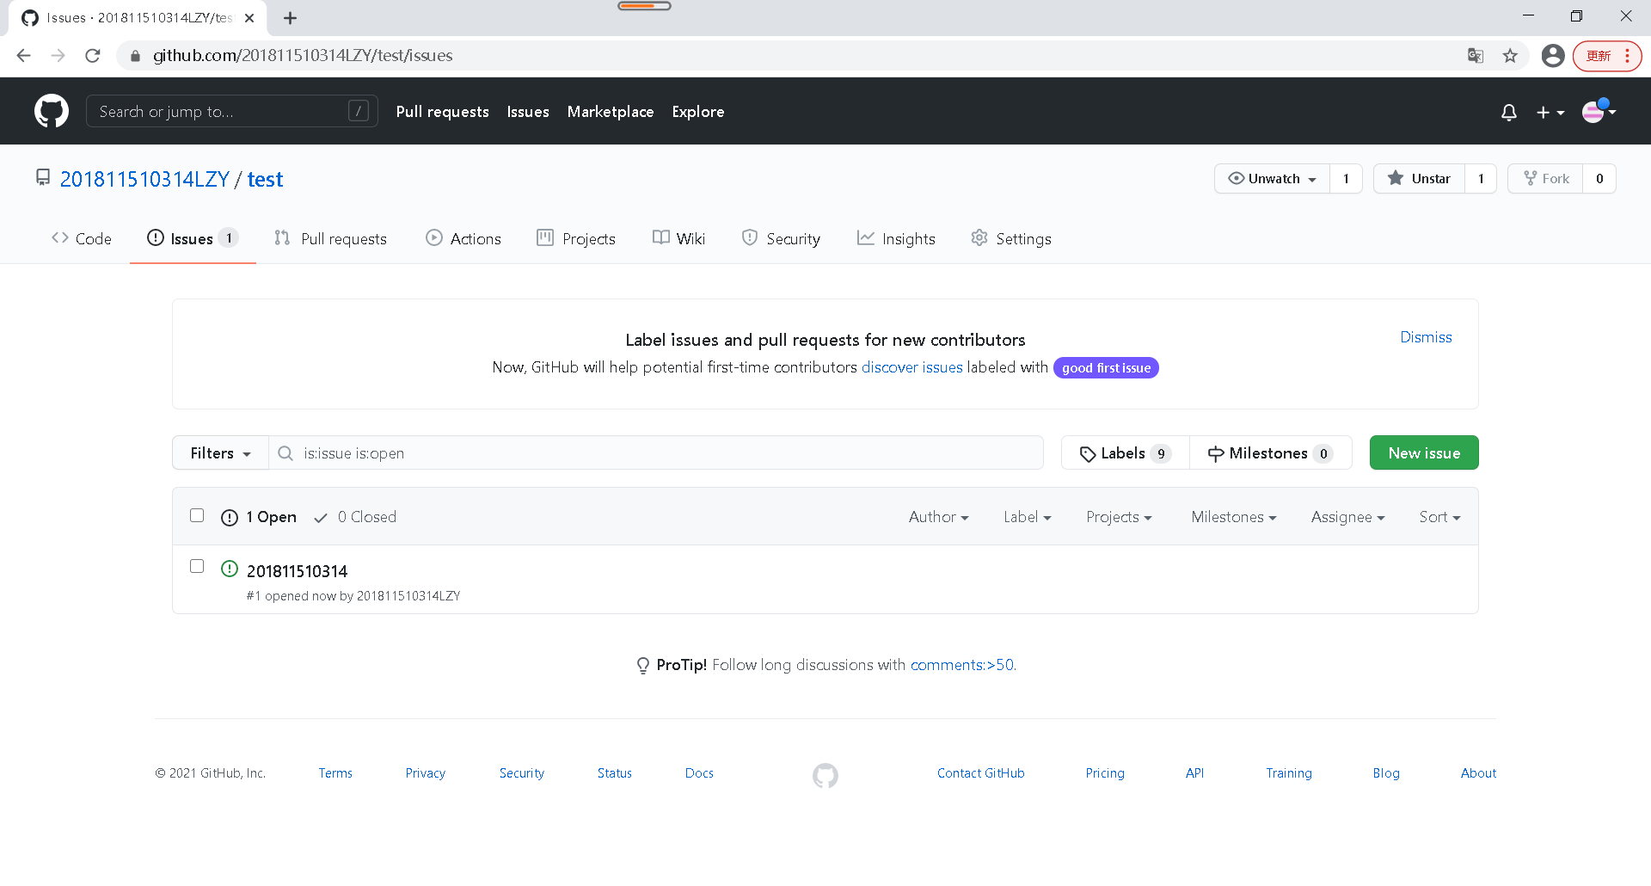

5
6

7

8

9

10

实 验 结 果 及 分 析：

实 验 心 得：

附 录：

